**Especificación de Requerimientos**

**Descripción del Diseño**

**Agendy Nails**

**Agenda tus citas con nosotros**

|  |  |  |
| --- | --- | --- |
| Apellidos, Nombres | Correo electrónico | Rol |
| Diana Carolina Reyes Mantilla | [Dianac.reyesmantilla@gmail.com](mailto:Dianac.reyesmantilla@gmail.com) | Administrador de configuración y Diseñador software UI |
| Sixto Yesid Moreno García | yesmore7@gmail.com | Tester |
| Irma Zoraida Cárdenas | [Irzorcar51@gmail.com](mailto:Irzorcar51@gmail.com) | Diseñador software |
| Yenny Natacha Libreros Montes | yenny.libreros@correounivalle.edu.co | Product Owner y Diseñador software |
| Camila Acosta Nieto | [Cami.an693@gmail.com](mailto:Cami.an693@gmail.com) | Diseñador UI |

Fecha de presentación: 26/09/2021

Contenido

1 INTRODUCCIÓN 3

1.1 Propósito 3

1.2 Alcance o Ámbito del Sistema 3

1.3 Definiciones, Acrónimos y Abreviaturas 4

1.3.1 Definiciones 4

1.3.2 Acrónimos 4

1.3.3 Abreviaturas 4

1.3.4 Referencias 4

1.4 Perspectiva General del Documento 4

2 DESCRIPCIÓN GENERAL DE LA APLICACIÓN 4

2.1 Perspectiva de la Aplicación 5

2.2 Funciones de la Aplicación 5

2.3 Características de los Usuarios 5

2.4 Restricciones 5

2.5 Suposiciones y Dependencias 5

2.6 Requerimientos Diferidos 6

3 REQUERIMIENTOS ESPECÍFICOS 6

3.1 Requerimientos 6

3.1.1 Product Backlog 6

3.1.2 Ciclo de Sprints del proyecto 7

3.1.3 Sprint Backlog 7

3.1.4 Historias de usuario (Tareas y Subtareas) 8

3.1.5 Mecánica de organización del grupo. (Reuniones, evidencias/artefactos) 8

3.2 Modelo de Requerimientos 10

3.2.1 Modelo de Casos de Uso 10

4 DESCRIPCIÓN DEL DISEÑO 15

4.1 Interfaz gráfica (Mockups) 16

5 Gestión de la configuración 17

6 PRUEBAS 18

6.1 Descripción de pruebas unitarias 18

6.2 Descripción de pruebas de aceptación 18

7 GLOSARIO 19

8 ANEXO(S) 20

# Introducción

El proyecto contempla la propuesta de desarrollo del software de una aplicación web, cuya plataforma logre vncular los contactos entre clientes y estilistas, para un proceso de agendamiento de prestación del servicio eficiente, ágil y cómodo para las partes. El cliente tendrá acceso a una base de datos de estilitas, diseños, tarifas y agendamiento de citas cerca a su ubicación y para el estilista el acceso a una serie de contactos que le permitan generar recursos, ahorro en tiempo, aumentar sus ventas y mantener actualizado su portafolio se servicios.

De igual manera, está orientada a reestablecer la economía en el sector de la belleza, dado que los problemas actuales a nivel mundial derivados de la pandemia afectaron gravemente sectores sensibles como la belleza.

Es un hecho el papel de la tecnología en la vida de las personas, de ahí que sea imprescindible potenciar el uso de software para visibilizar más a los pequeños y medianos empresarios, enfatizando en el conocimiento y uso de herramientas tecnológicas para cumplir con el objetivo de la aceleración y el crecimiento de los trabajadores de ese sector de la economía.

En este documento se expondrá́ la especificación de Requerimientos Descripción del Diseño, por medio de una descripción general de la aplicación, sus requerimientos específicos y la descripción del diseño.

## Propósito

Este documento tienen como propósito dar a conocer el diseño y las especificaciones del aplicativo WEB de un sistema de agendamiento di citas para arreglo de uñas que vincule a clientes y estilistas registrados, de forma ágil y eficiente, logrando vínculos que le ofrezcan ventajas a los dos.

## Alcance o Ámbito del Sistema

La página web Agendy nails, tiene la finalidad de establecer un sistema de citas entre clientes y estilistas registrados para se contacten y puedan generar la prestación de un servicio, la aplicación realiza todo el proceso de agendamiento entre las partes y facilita la información de ubicación, quien prestara el servicio, el portafolio ofrecido, diseños, actualizaciones, notificaciones entre otros, garantizando eficiencia en el proceso.

La página tendrá secciones de registro de usuario, inicio de sesión, portal de servicios, noticias y la presentación del equipo encargado en el desarrollo de la página.

La sección de registro de usuario tendrá la finalidad de afiliar a los estilistas a la página para que puedan exhibir y resaltar la prestación de sus servicios. Por parte de los clientes, también se hará el registro para que puedan acceder a agendar citas con los especialistas en belleza que ellos deseen. El registró será obligatorio para poder publicar servicios y agendarlos, esto se hace con el fin de generar una base de datos en donde se puedan almacenar los datos permitidos de los estilistas y los clientes.

El inicio de sesión se realizará una vez se encuentren registrados los usuarios en el sistema, y dependiendo el rol con el que se registraron, la página web los redirigirá a la respectiva página en donde podrán ejecutar su rol.

La sección de noticias se hará con la finalidad de publicar o resaltar las noticias actuales del sector de la belleza, para lograr que el sector de la belleza se potencie.

La agendación de citas se le dará al rol del cliente para que la página logre su objetivo, eso se llevara a cabo con los horarios establecidos por el estilista según su disponibilidad, y con esto se desarrollará las funcionalidades alternas, para lograr completar la operación, como el carro de compras y la forma de pago.

 Los objetivos inicialmente planteados son:

Objetivo general:

Diseñar y construir una aplicación web que facilite el agendamiento de citas a los estilistas para que, puedan programar de forma sistematizada las citas agendadas por los clientes, mostrando los servicios prestados y la ubicación más cercana a los clientes para que escojan el servicio que desean y el estilista según su ubicación.

Objetivos específicos:

* 1. Programar la atención y prestación del servicio que ofrece el e

Estilista.

 1.2         Registrar nuevos clientes de manera ágil.

 1.3         Permitir a los clientes agendar, reprogramar y cancelar las citas

de manera eficaz.

 1.4         Proporcionar a los clientes un portafolio de los servicios

ofrecidos con una galería de fotos.

 1.5         Dar a conocer a los clientes los precios de los servicios.

 1.6         Enviar recordatorios a los clientes de las citas programadas.

 1.7         Definir el personal de estilistas disponible para los clientes con

sus ubicaciones para que el cliente escoja el más cercano.

 1.8         Presentar varias formas de pago y el total a pagar.

## Definiciones, Acrónimos y Abreviaturas

### Definiciones

### Acrónimos

### Abreviaturas

### Referencias

Todos los documentos que se consultaran están orientados por el Ministerio de las Tecnologías MINTIC, a través de la Universidad Tecnológica de Pereira UTP y la plataforma www.imaster.academy.

## Perspectiva General del Documento

En los siguientes apartados de este documento se va a exponer la perspectiva y funciones de la aplicación, características de los usuarios, restricciones, suposiciones y dependencias y requerimientos diferidos.

# Descripción general de la aplicación

La aplicación web será amigable con el usuario, empleando las herramientas para desarrollo de software como la utilización de lenguajes como html, css y js, con un editor de código Visual Studio Code, tendrá una base de datos que proporcionara información para analítica de datos. La aplicación será responsive y se adaptara a cualquier dispositivo.

## Perspectiva de la Aplicación

La aplicación es autónoma, pues se quiere generar que el agendamiento de citas se pueda desarrollar de manera manual por los clientes, se integrara a las bases de datos mas grandes que pueda proporcionar el mercado, es decir se adaptara a requerimientos de clientes de forma sencilla y ágil.

## Funciones de la Aplicación

Funciones de la aplicación:

1. Registro de usuarios
2. Inicio de sesión
3. Agendamiento de citas
4. Publicación de fotos (Estilistas)
5. Modificación de su perfil (Estilistas)
6. Publicación de noticias
7. Portafolio de servicios

## Características de los Usuarios

Los usuarios de la aplicación serán personas mayores de edad que, por una parte, trabajen en el sector de la belleza y por otra deseen obtener el servicio de estilistas. Por parte de los clientes, son personas que se cuidan, pendientes de los últimos diseños, amantes de la belleza por ende susceptibles de fidelizar. Por su parte los estilistas son una fuente potencial por que muchos generan sus recursos de un oficio dedicado al arte y al cuidado personal, clientes potenciales que requieren generar contactos para trabajar.

## Restricciones

Pendientes de desarrollar en el trancurso del proyecto, según indicaciones de los responables académicos se irán aprendiendo con el proceso formativo.

## Suposiciones y Dependencias

## Requerimientos Diferidos

# Requerimientos específicos

Pendientes de desarrollar en el transcurso del proyecto, según indicaciones de los responsables académicos se irán aprendiendo con el proceso formativo.

## Requerimientos

Pendientes de desarrollar en el transcurso del proyecto, según indicaciones de los responsables académicos se irán aprendiendo con el proceso formativo.

### Product Backlog

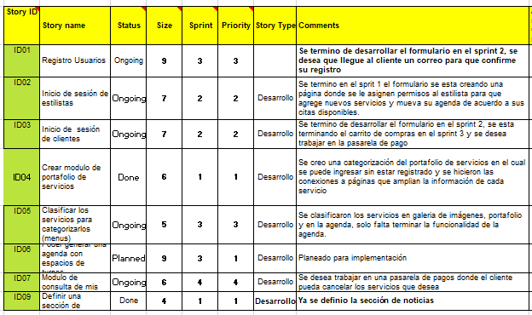

### Ciclo de Sprints del proyecto

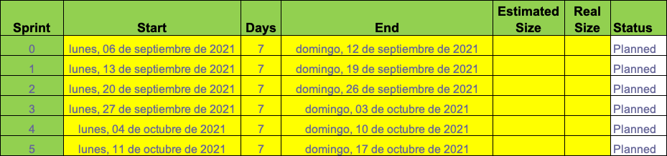

### Sprint Backlog

|  |  |
| --- | --- |
| **ID** | **Historia de Usuario** |
| ID01 | Registro de Usuario |
| ID02 | Inicio de sesión |
| ID2.1 | Inicio de sesión del Estilista |
| ID2.2 | Inicio de sesión Cliente |
| ID03 | Crear portafolio de Servicios |
| ID04 | Clasificar los servicios para categorizarlos |
| ID05 | Poder generar una agenda con espacios de turnos |
| ID06 | Consulta de clientes |
| ID07 | Definir una sección de noticias |

### Historias de usuario (Tareas y Subtareas)

|  |
| --- |
| **Historia de Usuario** |
| Necesito poder registrarme a la página con un usuario determinado |
| Necesito poder ingresar a la página con un usuario determinado |
| Necesito poder registrarme a la página como estilista |
| Necesito poder registrarme a la página con un cliente |
| Necesito poder crear el espacio para los servicios que se ofrecerán. |
| Necesito poder categorizar los servicios que se ofrecerán. |
| Necesito generar una agenda para asignar turnos. |
| Necesito tener acceso a la base de datos de los clientes |
| Necesito crear una sección dedicada a las noticias |

**Tareas**

Creación de usuario e inicio de sesión:

* Crear proyecto de programación y su respectivo repositorio.
* Se crea la rama `development` para el desarrollo del proyecto.
* Crear el index html en el branch de development.
* Construir la estructura HTML del frontend del módulo de inicio de sesión y creación de usuario. Formulario de estilista y formulario de cliente.
* Agregar el estilo CSS del frontend, el inicio de sesión de usuario y creación de usuario.
* Construir la funcionalidad mediante JavaScript del frontend del módulo de inicio de sesión y creación de usuario.
* Construir el backend del módulo de inicio de sesión y creación de usuario.
* Realizar y configurar la conexión a la base de datos.
* Configurar las rutas de la APPI.

### Mecánica de organización del grupo. (Reuniones, evidencias/artefactos)

Para el Sprint 1:

1. Irma realizará la sección de pie de página.

2.    Yesid realizará el tester y la parte administrativa.

3.    Diana realizará la sección de noticias y de equipo.

4.    Natacha realizará la sección de servicios.

5.    Diana realizará la sección de header.

6. Camila Mockup.

6.    Cada uno va a subir sus aportes en su rama creada desde la rama de development no en la rama master. Después se realiza el merge a development.

## Modelo de Requerimientos

### Modelo de Casos de Uso

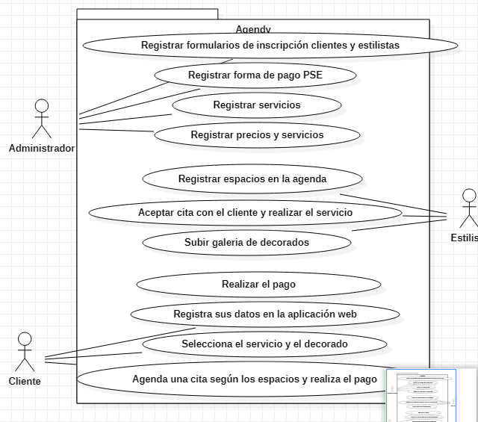

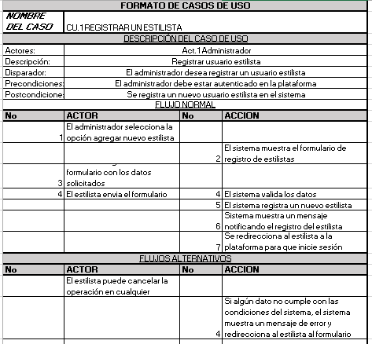

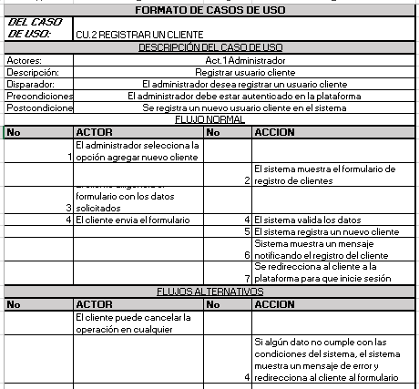

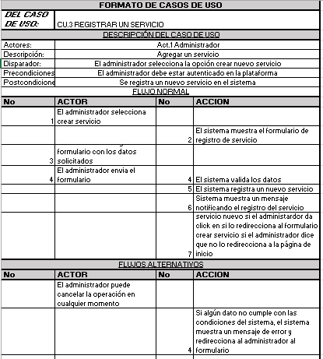

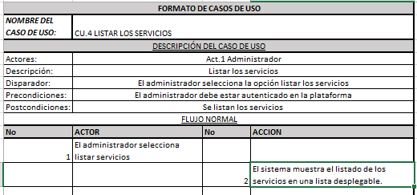

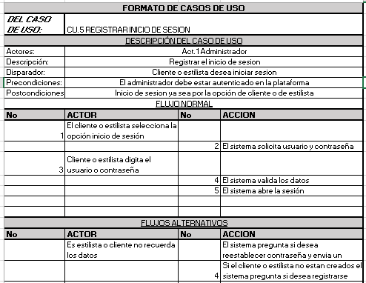

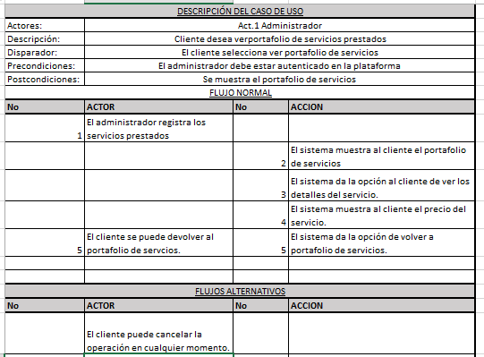

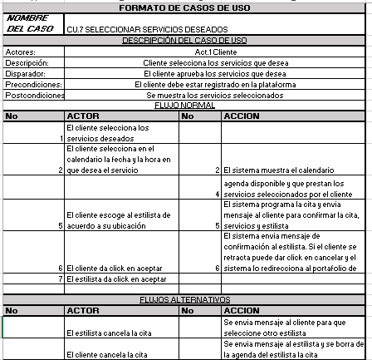

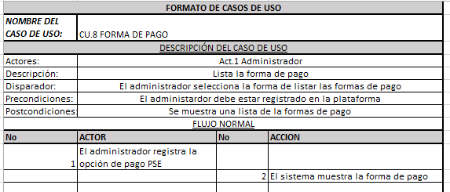



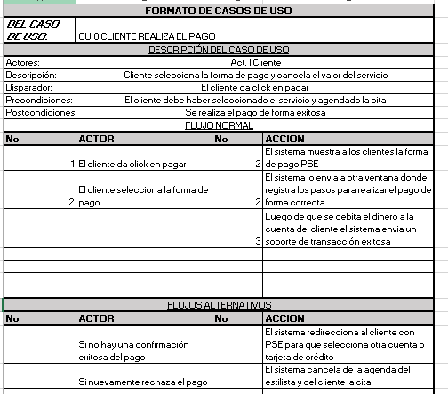

# Descripción del diseño

[Para el desarrollo de toda esta sección 4 utilizar como bibliografía de soporte:

(1) Schwinger, W.; Koch, N. "Modeling Web Applications", Chapter 3 en: Kappel, G.; Pröll, B.; Reich, S.; Retschitzegger, W. (Editors) *Web Engineering. The Discipline of Systematic Development of Web Applications*, John Wiley & Sons Ltd., 2006.

(2) Koch, N.; Knapp, A.; Zhang, G.; Baumeister, H. "UML-Based Web Engineering. An Approach Based on Standards", Chapter 7 en: Rossi, G.; Pastor, O.; Schwabe, D.; Olsina, L. (Editors) *Web Engineering: Modelling and Implementing Web Applications*, Springer-Verlag London Limited, 2008.]

## Interfaz gráfica (Mockups)



# Gestión de la configuración

Stack Tecnologíco: MEVNC

Framewor: Vue

Frontend : Html, CSS y JS  
Backend: JavaScript, Express, Node

Base de datos: Mongo  
Estilos: Css – Boostrap

Repositorio: Github  
Proyect Board: Azure Devops  
Ambiente de desarrollo: Visual Studio Code

Mockups: Figma  
Casos de uso: diagrams.net

# Pruebas

## Descripción de pruebas unitarias

## Descripción de pruebas de aceptación

# Glosario

# Anexo(s)